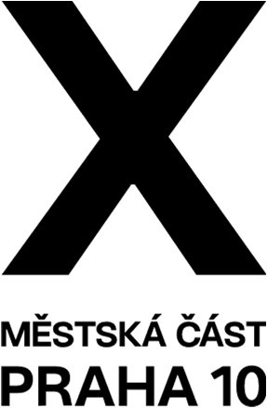

Pozvánka na jednání Výboru pro životní prostředí

Vážení,

na základě schváleného jednacího řádu výborů ZMČ Praha 10 Vás tímto zvu na jednání Výboru pro životní prostředí ZMČ Praha 10. Jednání výboru je veřejné a řídí se schváleným Jednacím řádem výborů Zastupitelstva městské části Praha 10.

Termín jednání: 28.4.2025 od 17,00

Místo jednání: K806 zasedací místnost Emil Kolben

Návrh programu:

- Organizační záležitosti
- Informace o vyjádření MČ Praha 10 k probíhajícím procesům EIA
- Informace o stanovištích na separaci textilního odpadu v rámci systému nakládání s odpady hl. m. Prahy
- Výsledky dotazníkového šetření v oblasti využívání kontejnerů na tříděný odpad
- Informace o uzavření smlouvy na provádění doplňkového úklidu chodníků a veřejných ploch na území MČ Praha 10
- Zapojení MČ Praha 10 do Týdne pro klima 2025
- Různé + iniciativní návrhy členů VŽP

Jaroslav Štěpánek, MBA

předseda Výboru pro životní prostředí ZMČ Praha 10

